Stadt Woldegk
Landkreis Mecklenburgische Seenplatte

AMTLICHE BEKANNTMACHUNG

Bebauungsplan Nr. 19 „Sondergebiet Photovoltaikanlage Canzow“ der Stadt Woldegk

Hier: Bekanntmachung über die Veröffentlichung des Vorentwurfs des Bebauungsplans Nr. 19 „Sondergebiet Photovoltaikanlage Canzow“ zur Beteiligung der Öffentlichkeit gem. § 3 Abs. 1 Baugesetzbuch (BauGB)

Die Stadtvertretung der Stadt Woldegk hat am 22.03.2022 den Aufstellungsbeschluss über den Bebauungsplan Nr. 19 „Sondergebiet Photovoltaikanlage Canzow“ der Stadt Woldegk gefasst. Der Beschluss wurde ortsüblich bekannt gemacht.

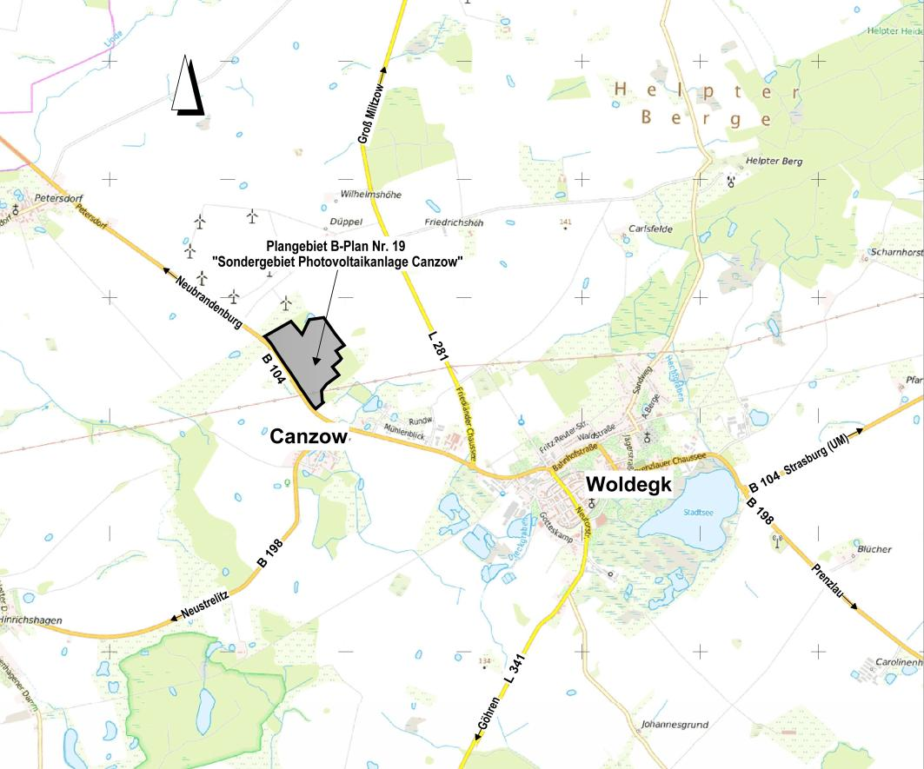

Abbildung 1: Übersichtslageplan mit Darstellung des räumlichen Geltungsbereichs des Bebauungsplans Nr. 19 „Sondergebiet Photovoltaikanlage Canzow“, © GeoBasis-DE/M-V 2023, unmaßstäblich
Planungsziel ist die Schaffung der planungsrechtlichen Voraussetzungen zur Errichtung einer Freiflachen-Photovoltaikanlage zur Erzeugung alternativer Energie.
Ziel der o.g. Bebauungsplans soll sein, durch Festsetzung eines Sonstigen Sondergebietes mit der Zweckbestimmung Photovoltaikanlage (PVA) gemäß § 11 Abs. 2 BauNVO die Errichtung und der Betrieb von baulichen Anlagen zur Stromerzeugung aus Solarenergie als aufgeständertes System inkl. zugehöriger Nebenanlagen sowie die Einspeisung des erzeugten Stroms in das öffentliche Netz zuzulassen.
Der räumliche Geltungsbereich des Bebauungsplanes umfasst eine Fläche von ca. 29,4 ha nordöstlich der Bundessstraße B 104, welche Neubrandenburg mit Prenzlau verbindet und wird derzeit als landwirtschaftliche Ackerfläche genutzt.
Das Plangebiet befindet sich in der Gemarkung Canzow, Flur 1 und umfasst die Flurstücke 21/2, 23/4, 24/5 und eine Teilfläche aus dem Flurstück 20/4.
Das zur Errichtung der PV-Anlage festgesetzte Baufeld hat eine Fläche von ca. 24,12 ha.
Die Lage des Geltungsbereichs geht aus der Abbildung 1 hervor.
Diese Bekanntmachung und der Vorentwurf des o. g. Bauleitplanes mit der dazugehörigen Begründung, der Übersicht zur Umweltprüfung und die Anlagen, werden zur Möglichkeit der Einsichtnahme gem. § 3 Abs. 1 BauGB
vom 28.07.2025 bis 27.08.2025
im Internet auf der Homepage des Amtes Woldegk unter der Internetseite https://www.amt.windmuehlenstadt-woldegk.de veröffentlicht.
Zusätzlich liegen der Inhalt dieser Bekanntmachung und die nach § 3 Abs. 1 BauGB auszulegenden Unterlagen als eine leicht zu erreichende Zugangsmöglichkeit während des Auslegungszeitraumes
vom 28.07.2025 bis 27.08.2025
im Amt Woldegk, Bauamt, Karl-Liebknecht-Platz 1 in 17348 Woldegk, während der folgenden Zeiten öffentlich aus:

Montag geschlossen
Dienstag 08:30 - 12:00 und 13:00 bis 17:30 Uhr
Mittwoch 08:30 - 12:00 Uhr
Donnerstag 08:30 - 12:00 und 13:00 - 15:30 Uhr
Freitag geschlossen

Weiterhin werden der Inhalt dieser Bekanntmachung und die nach § 3 Abs. 1 BauGB auszulegenden Unterlagen über das zentrale Internetportal des Landes Mecklenburg-Vorpommern (Bau- und Planungsportal M-V unter https://bplan.geodaten-mv.de) zugänglich gemacht.
Innerhalb der oben genannten Frist können Stellungnahmen zum Vorentwurf über den Bebauungsplan Nr. 19 „Sondergebiet Photovoltaikanlage Canzow“ der Stadt Woldegk abgegeben werden:
1. elektronisch übermittelt an folgende mail Adresse: d.nebe@amt-woldegk.de
2. schriftlich an die Amtsverwaltung Amt Woldegk, Bauamt, Karl-Liebknecht-Platz 1 in 17348 Woldegk, Fax: 03963 256535
3. oder während der Dienststunden in der Amtsverwaltung Amt Woldegk zur Niederschrift vorgebracht werden.
Umweltbezogene Stellungnahmen zum Bebauungsplan liegen nicht vor.
Gemäß § 3 Abs. 2 Satz 4 Halbsatz 2 Nr. 3. BauGB wird darauf hingewiesen, dass nicht innerhalb der Auslegungsfrist abgegebene Stellungnahmen bei der Beschlussfassung über den Bebauungsplan Nr. 19 „Sondergebiet Photovoltaikanlage Canzow“ der Stadt Woldegk unberücksichtigt bleiben können.
Die frühzeitige Unterrichtung der Behörden und sonstigen Träger öffentlicher Belange nach § 4 Abs. 1 BauGB sowie der Nachbargemeinden nach § 2 Abs. 2 BauGB erfolgt parallel.

Datenschutz:
Hinweise zum Datenschutz sind unter https://www.amt.windmuehlenstadt-woldegk/datenschutz.de zu finden.

Woldegk, den 11.07.2025

Tony Hyna
Bürgermeister

